Lección 19: Compongamos y descompongamos para sumar y restar
- Compongamos y descompongamos unidades en base diez para sumar y restar.

Calentamiento: Conversación numérica: Restemos fracciones
Encuentra mentalmente el valor de cada expresión.
- $2\frac{3}{4}−1\frac{1}{4}$
- $1\frac{1}{4}−\frac{3}{4}$
- $5\frac{1}{8}−2\frac{3}{8}$
- $3\frac{2}{10}−2\frac{7}{10}$

19.1: Encontremos y revisemos algunas sumas
- Encuentra el valor de cada suma.
- a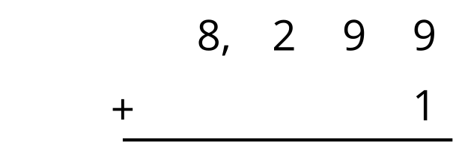
- b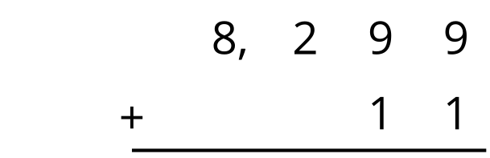
- c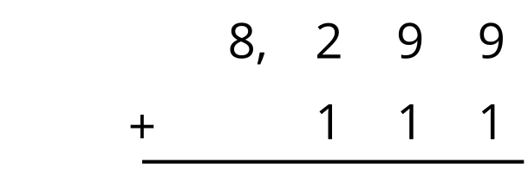
- d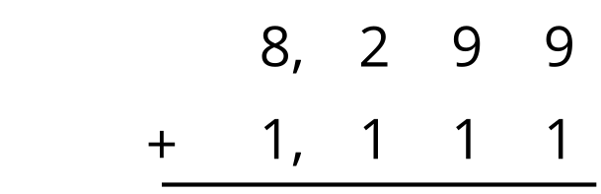
- Usa la forma desarrollada de 8,299 y de 1,111 para revisar el valor que encontraste de la última suma.
- Cada uno de estos cálculos tiene al menos un error. Encuentra los errores y muestra el cálculo correcto.
- a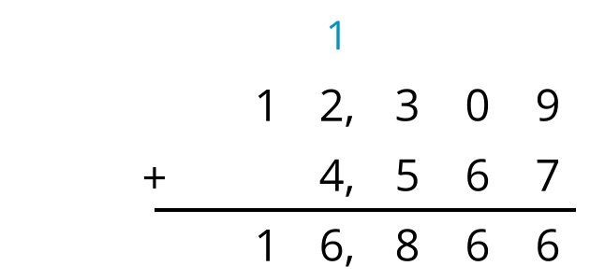
- b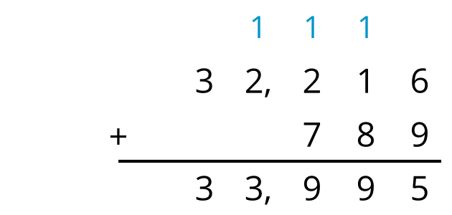
- c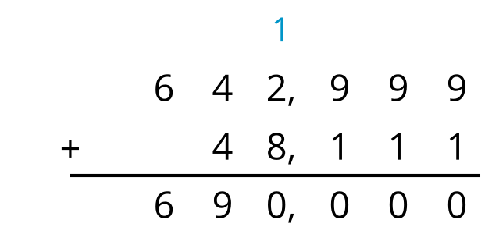
- d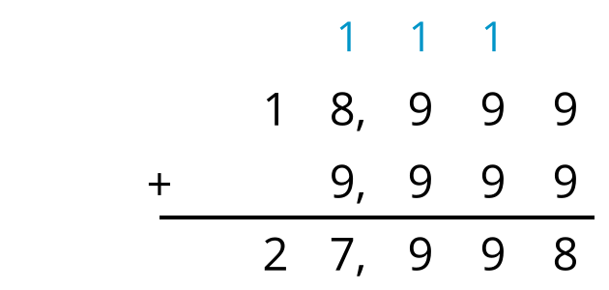

19.2: Las reliquias de la familia de Priya
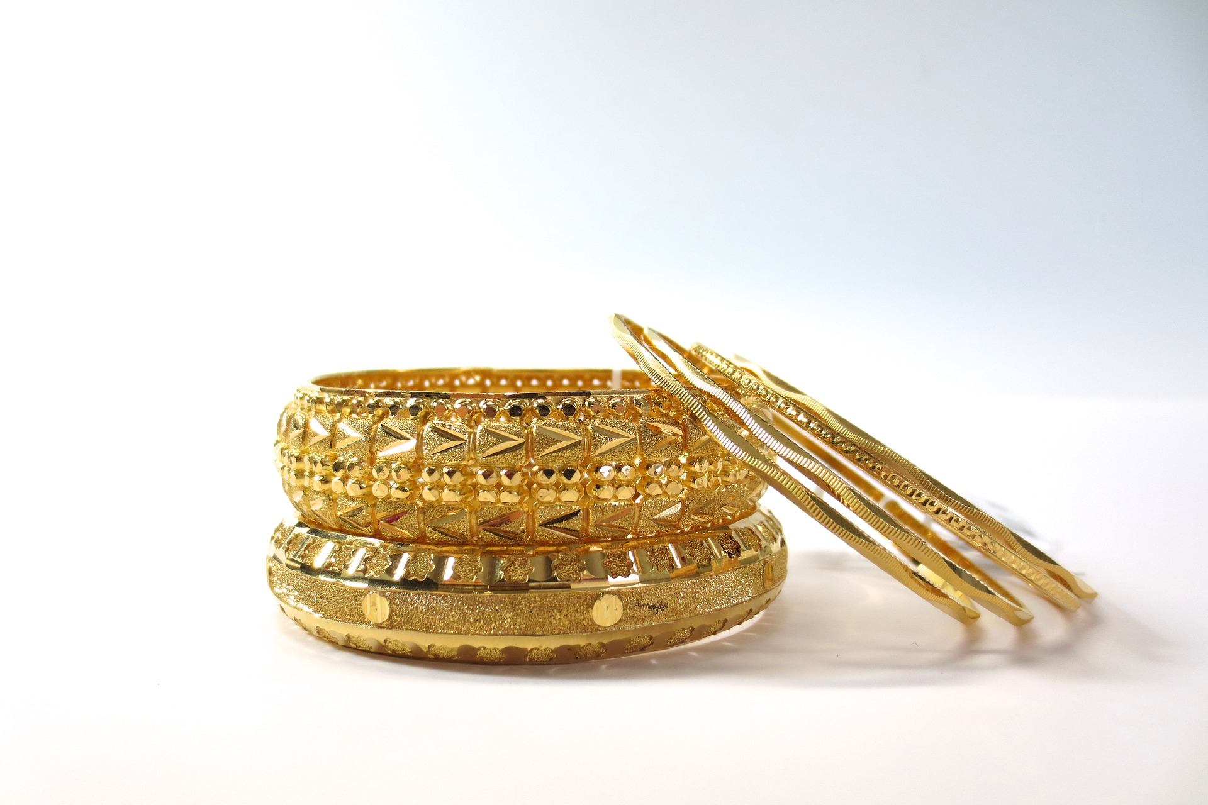
Para su boda en 1996, la mamá de Priya usó una pulsera especial. La pulsera era una reliquia y fue hecha en 1947.
Priya decidió restar para averiguar cuántos años tenía la pulsera cuando sus padres se casaron.
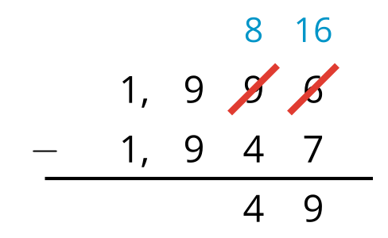
Priya se enteró de que su abuela también usó la pulsera en su boda, 24 años antes.
Priya decidió restar para averiguar cuándo se casaron sus abuelos.​​​​​
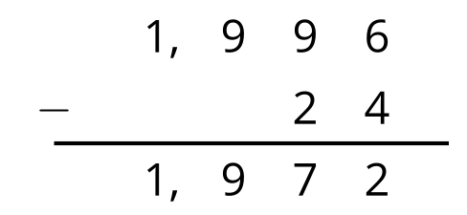
- ¿Son correctos ambos cálculos? ¿Por qué un cálculo tiene números tachados y números nuevos, y el otro no? Explica cómo razonaste.
- Cuando la abuela de Priya se casó en 1972, usó un juego de collar y aretes que era una reliquia de 63 años de antigüedad.
- 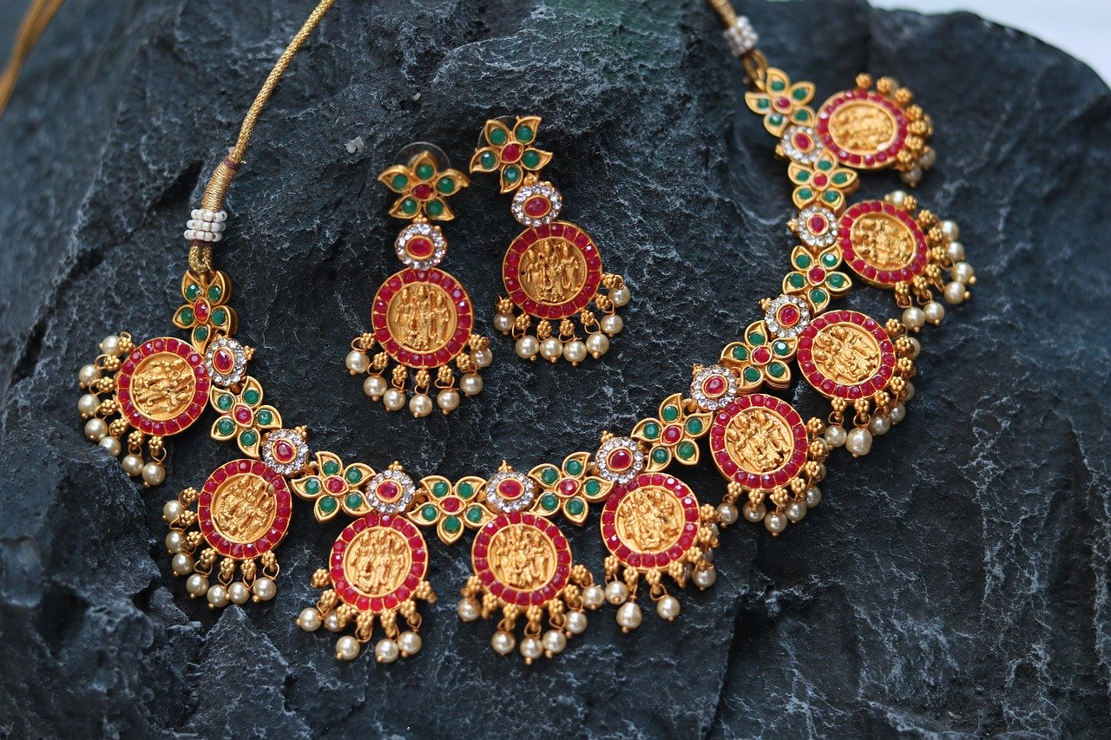
  - Si Priya usa el algoritmo estándar para restar $1972−63$, ¿va a necesitar descomponer una unidad en base diez? Explica cómo razonaste.
  - Usa el algoritmo estándar para restar $1972−63$ y encontrar el año en el que fue hecho el collar.
- Inventa un problema de resta en el que no sea necesario descomponer una unidad en base diez para hacer la resta. Después, resuelve el problema.
- 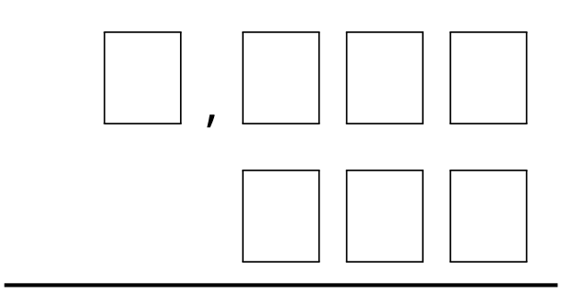
© CC BY 2021 Illustrative Mathematics®

